中山國小104年度國民中小學環境教育輔導訪視 活動成果報告表
十三、節水節電
訪視細項 | 3.學校能進行雨水或中水再利用。
參加對象 | 全校師生 | 活動地點 |  | 本校
活動內容與成果 | - 設置雨水回收系統  - 中水再利用措施
活動  照片 | 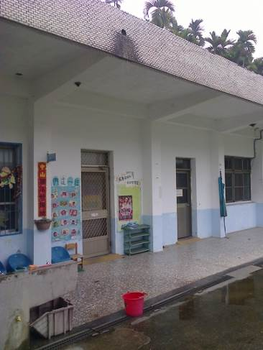 |  | 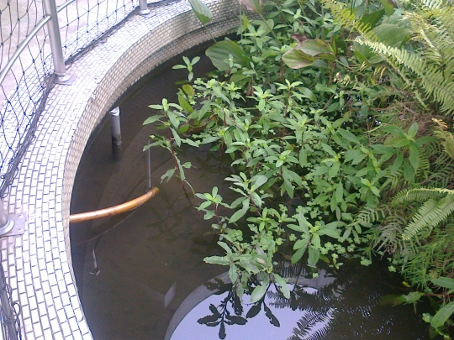
活動  照片 | 利用水桶接收屋頂雨水再利用 |  | 利用水管接收雨水引入水生植物池，讓雨水回收再使用。
活動  照片 | 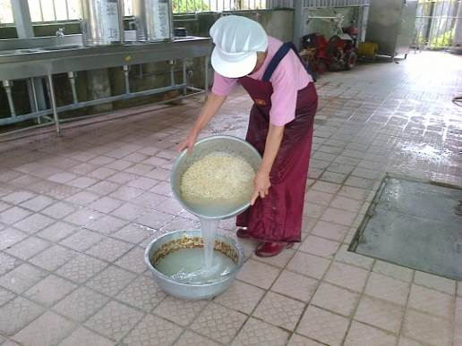 |  | 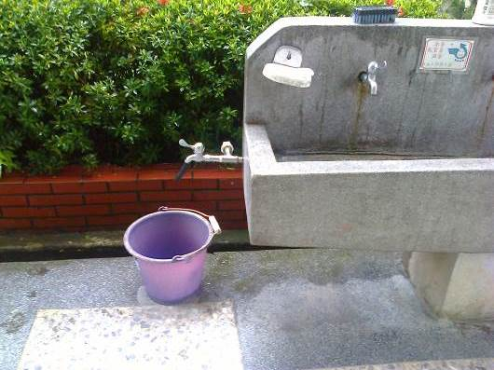
活動  照片 | 洗米水回收再利用 |  | 水龍頭下方利用水桶接收
活動  照片 | 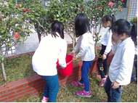 |  | 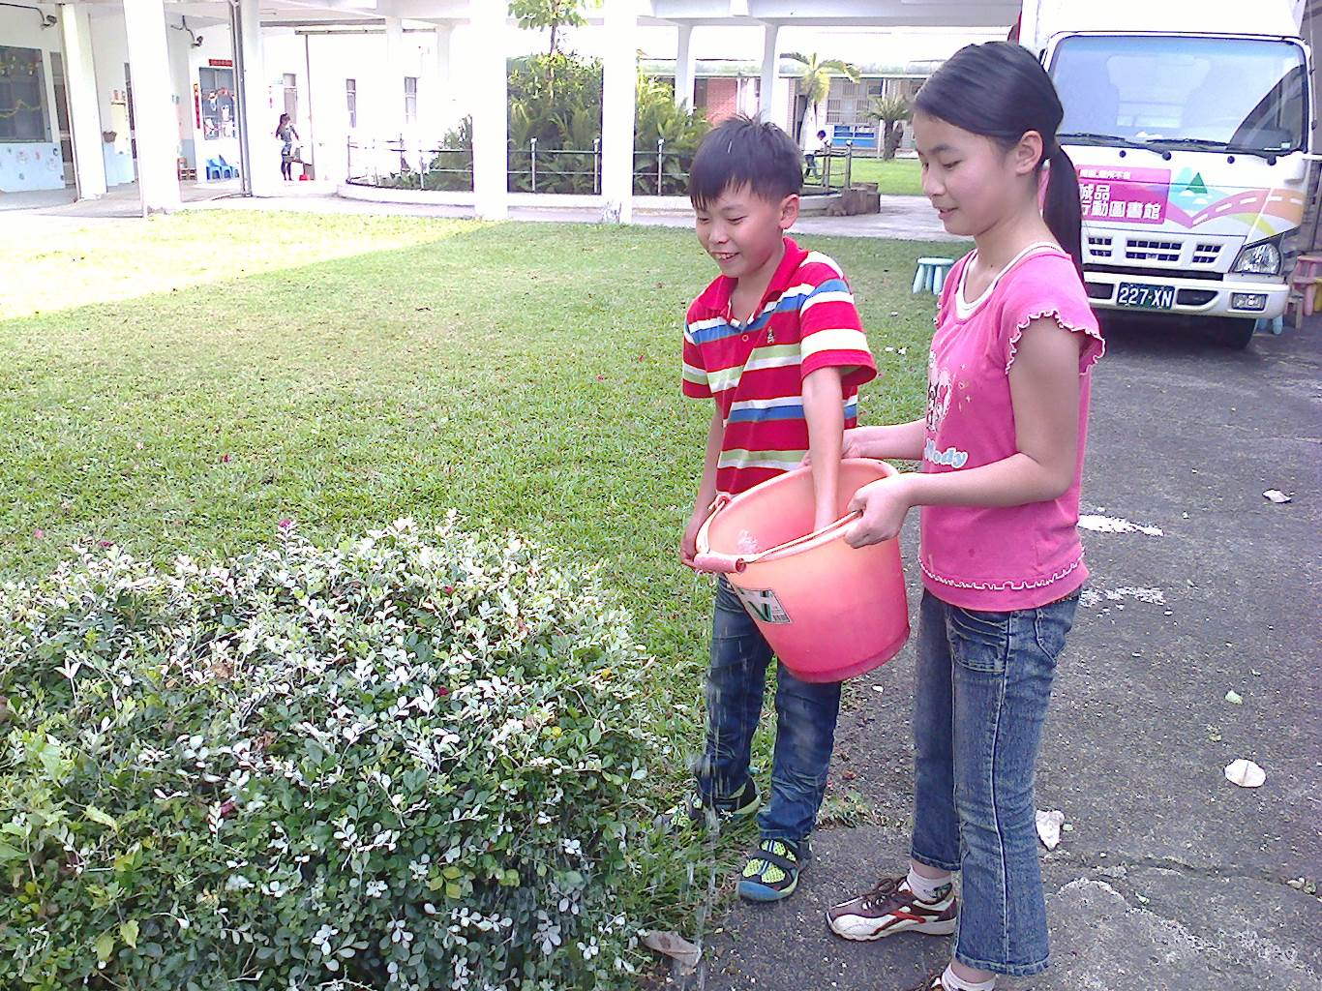
活動  照片 | 洗米水回收澆灌植物 |  | 回收水澆灌植物

